

**Международный конкурс-фестиваль**

**«Китай. Мечты сбываются»**

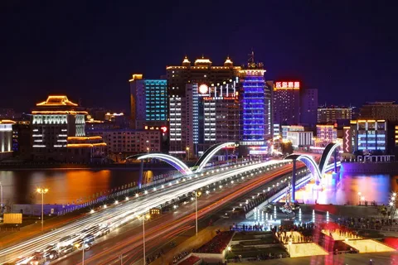(вокал, инструменталисты, театр/чтецы)

***Хуньчунь - Яньцзи***

**4 дня/3 ночи**

**ПРОГРАММА 29.11-2.12**

**1 день**  – посадка в автобус на Баляева и далее по трасе (время уточняется накануне). Прохождение пограничных и таможенных формальностей. Встреча в Хуньчуне. Обед. Чайная церемония. Свободное время. Ужин.

**2 день**  – Завтрак. Встреча с китайскими ребятами в школе Хуньчуня. Обед. Конкурсная программа. Награждение. Ужин.

**3 день**  – Завтрак. Поездка в Янцзы. Стеклянный мост. Обед. Термальные источники Пияншань. Возвращение в Хуньчунь. Свободное время. Ужин.

**4 день -** Завтрак. Свободное время. Выезд на автовокзал. Прохождение пограничных и таможенных формальностей. Возвращение на Автовокзал г. Владивостока.

Стоимость обслуживания при группе 20+1:

**1480 юаней + 5300 рублей** – **для участника**

**1480 юаней + 7300 рублей - для сопровождающих**

**Оргвзнос согласно Положению о Конкурсе.**

В стоимость входит:

* Международные билеты «Владивосток – Хуньчунь – Владивосток» (рейсовый автобус)
* Проживание в отеле 3* в г. Хуньчунь ( 2х местное размещение)
* Проведение совместного мероприятия с танцевальным выступлением
* Питание, согласно программе
* Посещение аквапарка «Парк Динозавров» ( г. Яньцзи)
* Экскурсии в г. Хуньчунь, согласно программе
* Групповое визирование
* Страхование от несчастного случая
* Багаж